初秋项目

需求分析报告

文件编号：20180815

zgz group团队
2018-08-15
文件建立/修改记录

日期 | 版本 | 建立/修改内容 | 建立/修改人 | 审核人 | 批准人
2018-08-15 | 1.0 | 建立 | 钟良健

目 录

第1章 引言 7
1.1 编写目的 7
1.2 项目背景 7
1.3 参考资料 7
第2章 任务概述 8
2.1 总体目标 8
2.2 条件与限制 8
第3章 业务分析 10
3.1 组织机构 10
3.1.1 组织架构 10
3.1.2 工作岗位 11
3.1.3 其他参与者 13
3.2 业务模型（领域模型） 14
3.2.1 业务对象 14
3.2.2 领域模型图 18
3.2.3 总体流程图 19
3.3 工作事项 20
第4章 用户需求 22
4.1 合同前期管理 22
4.1.1 工作流程 22
4.1.2 合同起草 24
4.1.3 合同审签 25
4.1.4 合同修订 26
4.2 合同签订管理 28
4.2.1 工作流程 28
4.2.2 合同签订 28
4.2.3 合同归档 29
4.2.4 合同公示 30
4.3 合同履行管理 31
4.3.1 合同变化 31
4.3.2 合同争议处理 33
4.3.3 合同核查 35
4.3.4 合同里程碑 36
4.4 统计查询 37
4.4.1 合同综合查询 37
4.4.2 统计分析 37
4.5 参数管理 38
4.5.1 合同模板管理 38
4.5.2 字典管理 39
第5章 功能需求 41
5.1 合同前期管理 41
5.1.1 合同起草 41
5.1.2 合同审签 47
5.1.3 合同修订 52
5.2 合同签订管理 55
5.2.1 合同签订 55
5.2.1 合同归档 59
5.2.2 合同公示 62
5.3 合同履行管理 64
5.3.1 合同变化 64
5.3.2 合同争议处理 67
5.3.3 合同核查 70
5.3.4 合同里程碑 72
5.4 查询统计 76
5.4.1 综合查询 76
5.4.2 统计分析 79
5.5 参数管理 81
5.5.1 合同模板管理 81
5.5.2 字典管理 88
5.6 外部系统对接 93
5.6.1 认证平台对接 93
5.6.2 财务系统对接 93
5.6.3 CA对接 93
5.6.4 与门户网站对接 93
第6章 数据描述 94
6.1 合同模板 94
6.2 合同 95
6.3 附件 97
6.4 审签意见 98
6.5 合同干系人 99
6.6 合同公示信息 100
6.7 合同变化 101
6.8 合同争议处理 102
6.9 合同核查情况 103
6.10 合同里程碑 104
6.11 合同归档信息表 104
6.12 合同归档材料清单 105
6.13 数据字典 106
第7章 非功能需求 108
7.1 设计和执行约束 108
7.2 界面设计原则 108
7.3 数据精确度 108
7.4 时间特性 108
7.5 安全性 109
7.6 兼容需求 109
第8章 其他需求 110
8.1 数据迁移 110
8.2 帮助手册 110
8.3 操作培训 110
8.4 系统试运行 110
8.5 系统维护 110
第9章 附件 111
9.1 审签单 111
9.2 合同公示 112
9.3 合同变化登记单 112
9.4 争议处理结果登记单 112
9.5 履约核查登记单 112
9.6 执行登记单 113
9.7 合同台帐 113
9.8 统计表格 113
9.9 合同模板分类 113

引言

编写目的
编写本需求分析报告的目的，是作为用户方初秋系统需求分析报告（以下简称系统）建设的基础文件，相关需求有一个共同的理解，使之成为整个系统建设的基础，为进一步设计开发提供需求规格说明。
本文档初步阐述了网络作者（以下简称“作者”）用户方的业务需求、用户需求、部分功能需求和非功能需求。
本文档的阅读对象主要包括：
1．用户方的业务人员、管理人员；
2．开发团体的项目经理、系统设计、代码开发等岗位人员。

项目背景
开发者的技术学习分享平台，成为高薪技术的实验平台。

参考资料
《合同管理系统需求分析》（2017年4月颁发）

任务概述

总体目标
本系统分为内网管理系统和外网论坛系统，外网系统要与当前的信息系统无缝对接，在系统安全方面在系统安全方面要与委当前的统一用户身份认证系统（CA系统）并可防止定量的Dos攻击和爬虫防止数据泄露。
内网系统目标：待定。
主要建设目标包括：
- 论坛外网系统
- 个人中心：我的动态、回答、密码修改、账号注销、帖子管理、资料管理；
- 帖子发布：文章起草、文章发表；
- 帖子推荐：个性推荐；
- 帖子检索：综合查询；
- 内网管理系统
待定

条件与限制
- 2018年10月15日左右完成项目开发和上线；
- 系统部署在Linux系统中。

业务分析

组织机构
3．1．1“组织架构”阐述业务开展的各业务职能管理部门、以及可能发生业务协作的相关职能部门、上级主管职能机构等。
3．1．2“工作岗位”阐述职能管理部门的内部岗位分工。
3．1．3“其他参与者”分析阐述参与本系统实现的其他信息系统。

组织架构
序号 | 机构名称 | 内部机构 | 备注
 | z-g-z小组 | 审核部 | - 由审核部对帖子进行抽查审核、报送、若审核通过率低于80%，报送管理部  - 对举报帖子进行审核、审核不通过进行相应（通知修改、删除、封禁用户、公示等操作）
 | z-g-z小组 | 管理部 | - 对审核部报送的数据进行分析后进行分类存储，查询统计  - 对各个部门人员数据进行管理。（待定）
 | z-g-z小组 | 法律部 | 对于恶意攻击系统或其他违法行为进行法律责任追究

工作岗位

岗位设置
序号 | 机构 | 岗位名称 | 备注
 | 审核部 | 审批人
 | 审核部 | 处理人
 | 法律部

岗位说明
序号 | 岗位名称 | 工作事项 | 备注
 | 外网用户 | 帖子起草  帖子修订  帖子删除  帖子发布  帖子评论  帖子浏览  帖子分享  帖子收藏  帖子打赏  帖子点赞  帖子举报  查看作者  作者关注  作者私信  个人资料管理
 | 帖子审批人 | 帖子审核
 | 帖子处理人 | 帖子管理、论坛公告发布
 | 人员管理 | 管理各部门人员 | 待定

其他参与者
序号 | 参与者 | 工作事项 | 备注
 | 支付系统 | 支付接口对接
 | 分享接口 | QQ空间接口对接  付款对接
 | 登陆接口 | QQ登陆接口对接  微信登陆接口对接  微博登陆接口对接  支付宝登陆接口对接

业务模型（领域模型）

业务对象

帖子
名称 | 帖子
定义 | 每个用户都可以起草帖子，帖子由用户、管理员共同维护，帖子存在帖子起草、帖子发布、帖子预警、和帖子删除等状态，前两种状态由用户自身维护，后两种状态由管理员进行维护
属性 | 帖子类型、帖子状态、所属用户、
备注

用户
名称 | 用户
定义 | 外网用户和内网管理员用户。
属性 | 用户id、用户名称、用户密码、年龄、注册时间、用户状态、等级、所属组。
备注

用户组
名称 | 用户组
定义 | 包含部分用户的用户管理组
属性 | 组id、组名、状态、创建时间、创建人
备注

公告
名称 | 公告信息
定义 | 管理员对系统发布公告的详细信息。
属性 | 公告id、公告内容、发布人、公告时间、公告状态、所属公告类型
备注

账户公示信息
名称 | 账户公示信息
定义 | 对于违反规则的账户可在公示区进行公示
属性 | 公示id、公示用户、公示时间起止时间、创建公示时间、公示理由、创建人等
备注

类别
名称 | 类别
定义 | 帖子所属的各个类别
属性 | 类别id、类别名
备注

收藏
名称 | 收藏
定义 | 人员对帖子进行的收藏
属性 | 收藏id、收藏人id、收藏帖子id、收藏时间
备注

点赞
名称 | 点赞
定义 | 人员对帖子进行的点赞
属性 | 点赞id、点赞id、点赞帖子id、点赞时间
备注

评论
名称 | 评论
定义 | 人员可对目标版主进行评论
属性 | 评论id、评论目标id、评论内容、评论时间、评论用户id
备注

回复
名称 | 回复
定义 | 人员可对目标版主进行评论的回复和对评论回复进行回复
属性 | 主键id、评论id、回复目标id、回复类型、回复内容、回复用户id、目标用户id
备注

领域模型图
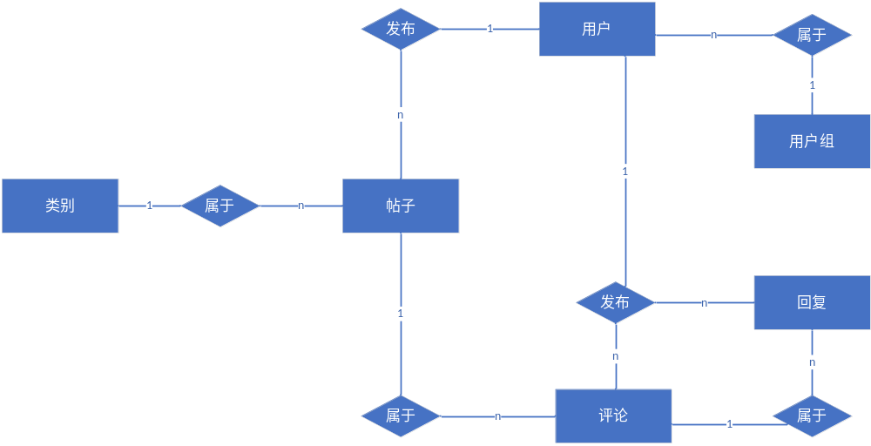

总体流程图

工作事项
序号 | 工作事项 | 经办机构  （参与者） | 业务对象
1 | 帖子发布 | 员工、管理员 | 帖子
2 | 帖子评论 | 员工、管理员 | 帖子
3 | 评论回复 | 员工、管理员 | 评论
4 | 帖子浏览 | 员工、管理员 | 帖子
5 | 帖子审核 | 管理员 | 帖子
6 | 账号管理 | 管理员 | 账号
7 | 帖子点赞 | 员工、管理员 | 帖子
8 | 帖子收藏 | 员工、管理员 | 帖子
9 | 自身帖子管理 | 员工、管理员 | 帖子
10 | 公告发布 | 管理员 | 公告

用户需求

帖子

帖子发布

业务说明
用户可在登陆后访问论坛，在其中进行发布帖子的操作

4.1.1.2 工作流程
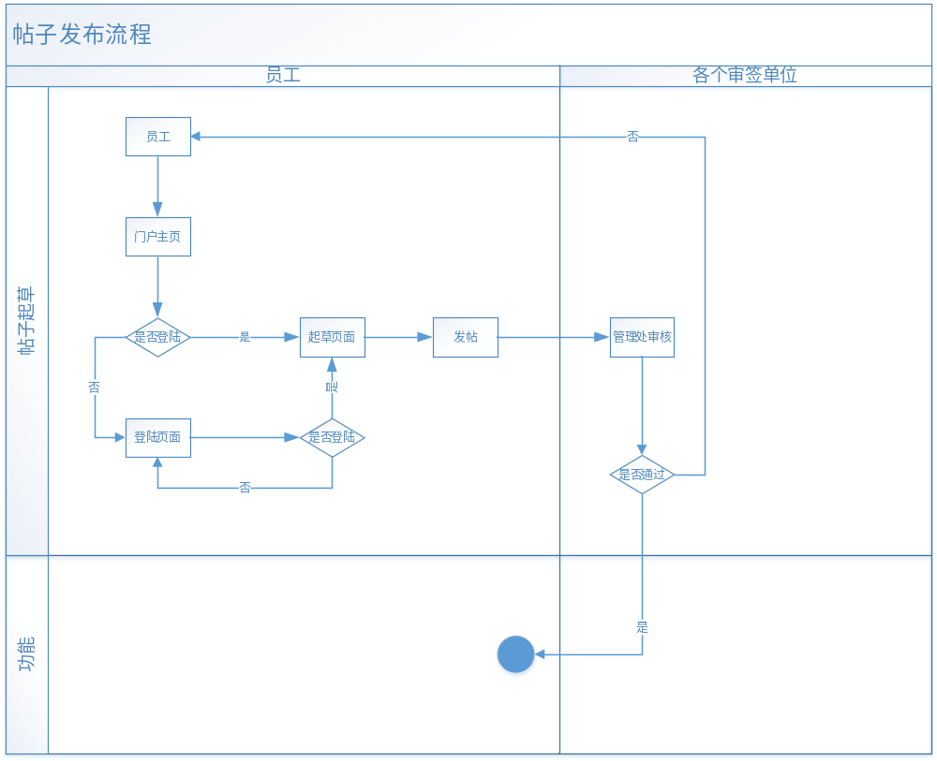

数据输入
1、帖子标题
2、帖子内容

业务规则
- 用户登陆后才可进入内部论坛进行帖子发布操作
- 管理内容处审签同意后帖子才能正常发布

数据输出
- 帖子标题内容
- 发布人，发布时间
- 点赞数目

帖子浏览

业务说明
用户员工可对帖子进行浏览、点赞、评论回复、收藏等操作

工作流程
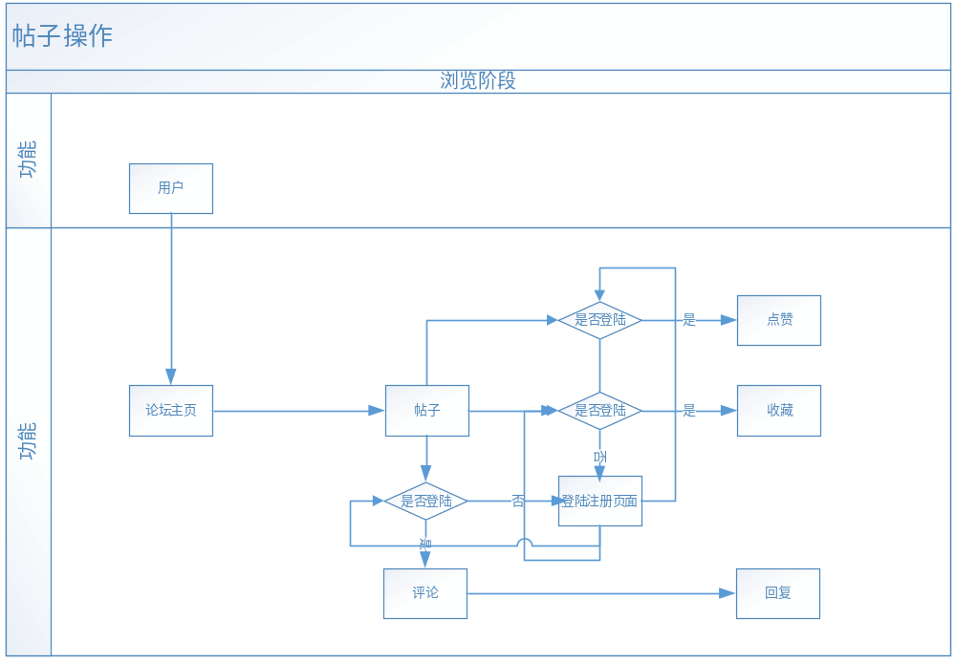。

数据输入
- 对帖子的评论内容
- 对评论的相应回复内容

业务规则
员工登陆后才能进入内部网站对相应帖子进行点赞、评论回复等操作

数据输出
- 评论回复内容
- 点赞数目

帖子管理

业务说明
版主本人可对本人帖子进行相应的修改删除操作

工作流程
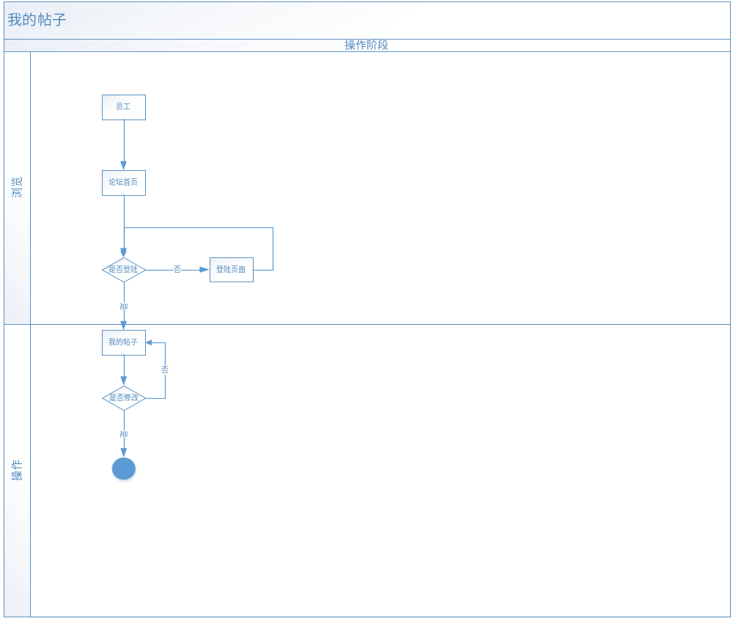。

数据输入
登陆账号

业务规则
- 删除前必须进行登陆操作
- 只能删除本人发表的帖子

数据输出

功能需求

帖子

用例图
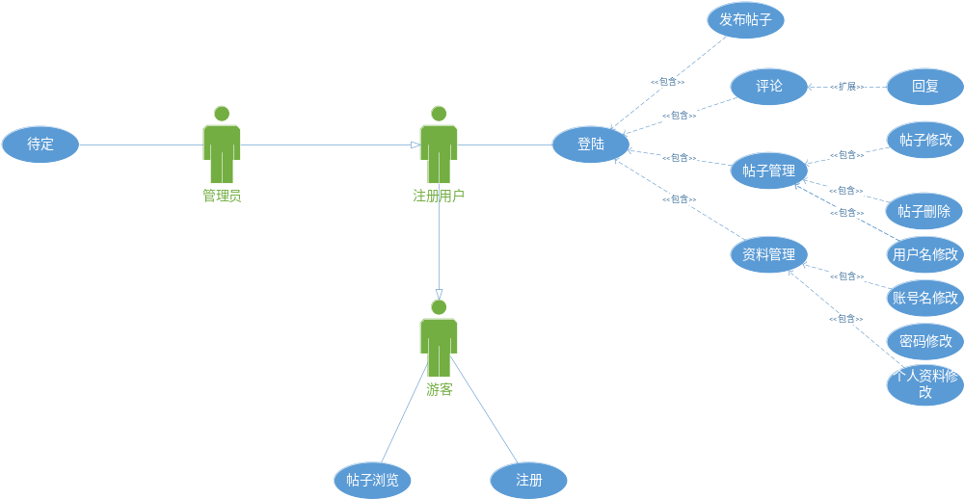

界面原型

帖子管理
描述对象 | 描述内容
标识符 | Tzgl
简要说明 | 对帖子的发布和对已发布的帖子进行评论、点赞、收藏、以及相应的删除修改操作
参与者 | 管理员、员工
频度 | 高
状态 | 无
前置条件 | 成功登录系统
后置条件 | 修改帖子成功
扩展用例 | 无
包含用例 | 无
基本操作流程 | 1、员工登陆系统  2、对帖子进行发布或对已有帖子进行评论等操作、或到我的帖子中对本人已发布帖子进行修改或删除操作  3、管理员：登陆后台系统，对发布帖子进行审核、删除操作  4、管理员：提交保存。  5、系统：提示保存成功。
可选操作流程 | A审核不通过  帖子内容存在异常或不符合规范信息  C保存异常  C1、系统：保存不成功，系统给出友好提示。  C2、管理员：重新操作。
业务规则 | 不能审核已通过的帖子。

数据描述
分节详细描述各业务对象信息。

帖子

人员

